RAMA LEGISLATIVA DEL PODER PÚBLICO

COMISIONES ECONÓMICAS CONJUNTAS TERCERAS Y CUARTAS
DE CÁMARA DE REPRESENTANTES Y SENADO DE LA REPÚBLICA
(ASUNTOS ECONÓMICOS)

SESIÓN FORMAL VIRTUAL

LEGISLATURA 2020– 2021
(Del 20 de julio de 2020 al 20 de junio de 2021)

ORDEN DEL DIA

De la Sesión formal virtual del día miércoles, 5 de mayo de 2021
HORA 11:00 a.m.

I
LLAMADO A LISTA Y VERIFICACIÓN DEL QUORUM

II

Discusión y votación del oficio de retiro del Proyecto de Ley Nº. 594 DE 2021 CÁMARA - 439 DE 2021 SENADO, "POR MEDIO DE LA CUAL SE CONSOLIDA UNA INFRAESTRUCTURA DE EQUIDAD FISCALMENTE SOSTENIBLE PARA FORTALECER LA POLÍTICA DE ERRADICACIÓN DE LA POBREZA, A TRAVÉS DE LA REDEFINICIÓN DE LA REGLA FISCAL, EL FORTALECIMIENTO Y FOCALIZACIÓN DEL GASTO SOCIAL Y LA REDISTRIBUCIÓN DE CARGAS TRIBUTARIAS Y AMBIENTALES CON CRITERIOS DE SOLIDARIDAD Y QUE PERMITAN ATENDER LOS EFECTOS GENERADOS POR LA PANDEMIA Y SE DICTAN OTRAS DISPOSICIONES."

Citados:
- Ministro de Hacienda y Crédito Público, doctor JUAN ALBERTO LONDOÑO MARTÍNEZ (E).

III
LO QUE PROPONGAN LOS HONORABLES REPRESENTANTES A LA CÁMARA Y HONORABLES SENADORES DE A LA REPÚBLICA.

NÉSTOR LEONARDO RICO RICO
Presidente

JOSÉ ALFREDO GNECCO ZULETA
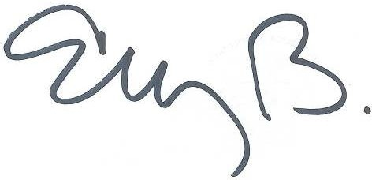
Vicepresidente
ELIZABETH MARTÍNEZ BARRERA
Secretaria General

RAFAEL OYOLA ORDOSGOITIA
Subsecretario

